Torneo Argentino en el CENARD

Santafesinos en el Argentino de menores y cadetes
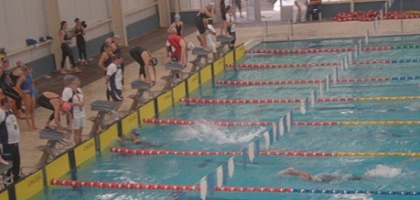
Foto Archivo
En el Cenard se está disputando el Torneo Argentino de Menores y Cadetes, con la participación de seis clubes de Santa Fe: Unión de Santa Fe, Gimnasia y Esgrima, Regatas, San Justino de San Justo, CECI de Gálvez y Libertad de San Jerónimo Norte. A continuación te contamos los resultados finales.
100 mariposa  1° : 1'01"79 GRASSI SANTIAGO Unión  200 libre  4° : 2'34"79 YENSSEN ERIKA Libertad  50 libre  3° : 0'29"40 ROSSI FLORENCIA Libertad  200 pecho  7° : 2'54"72 AROLFO MATIAS CECI  200 libre  6° : 2'25"00 GUARDIA EMANUELA Libertad  200 libre  6° : 2'23"16 ROSSI FLORENCIA Libertad  800 libre  3° :10'33"92 GUARDIA EMANUELA Libertad  8° :11'04"89 CARRIZO OLIVIA Libertad  400 libre  5° : 5'26"02 YENSSEN ERIKA Libertad  50 espalda  4° : 0'35"98 GRASSI JUAN MANUEL Unión  7° : 0'37"17 ALTAMIRANO FRANCO Unión  200 combinado  3° : 2'28"61 GRASSI SANTIAGO Unión  100 mariposa  7° : 1'18"45 CORTI MARTINA Unión  50 pecho  1° : 0'39"04 GRASSI JUAN MANUEL Unión | 1500 libre  8° :20'28"76 ZINGERLIN EMILIO Libertad  100 pecho  5° : 1'27"48 MAURI ROMINA ALEJANDRA Unión  100 libre  2° : 0'58"20 GRASSI SANTIAGO Unión  200 mariposa  2° : 2'22"90 GRASSI SANTIAGO Unión  100 libre  4° : 1'06"14 GUARDIA EMANUELA Libertad  100 libre  8° : 1'08"82 THEULER SANTIAGO Gimnasia  800 libre  7° :10'34"63 ROSSI FLORENCIA Libertad  100 espalda  7° : 1'17"85 CORTI MARTINA Unión  50 mariposa  1° : 0'32"66 GRASSI JUAN MANUEL Unión  8° : 0'35"54 ALTAMIRANO FRANCO Unión  50`pecho  3° : 0'42"33 YENSSEN ERIKA Libertad  50 libre  1° : 0'26"44 GRASSI SANTIAGO Unión  100 libre  6° : 1'04"96 ROSSI FLORENCIA Libertad

